МИНИСТЕРСТВО НАУКИ И ВЫСШЕГО ОБРАЗОВАНИЯ РОССИЙСКОЙ ФЕДЕРАЦИИ
Федеральное государственное бюджетное образовательное учреждение
высшего образования
«КУБАНСКИЙ ГОСУДАРСТВЕННЫЙ УНИВЕРСИТЕТ»
(ФГБОУ ВО «КубГУ»)

Факультет компьютерных технологий и прикладной математики

«Баг-репорты, Тест-дизайн и Сценарное тестирование»

Работу выполнил_____________________________________ П. А. Рейман
(подпись)

Задание 1
Сайт: https://www.kant.ru/
Баг – репорт №1
При заходе на сайт https://www.kant.ru/ в всплывающем баннере, отображается неровный текст.
Шаги:
- Зайти на сайт https://www.kant.ru/;
- Увидеть появившийся баннер.
Фактический результат:
При заходе на сайт https://www.kant.ru/ появляется баннер «Участвуй в квизе», в котором написано «Какая горная система самая древняя» и выдает 3 варианта ответа: «Уральские горы», «Кавказ», «Альпы», текст «Уральские горы» написаны некорректно, т.к. текст съехал влево и находится не посередине.
Ожидаемый результат:
При заходе на сайт https://www.kant.ru/ появляется баннер «Участвуй в квизе», в котором написано «Какая горная система самая древняя» и выдает 3 варианта ответа: «Уральские горы», «Кавказ», «Альпы», все три горные системы выровнены по центру.
Окружение:
Huawei MateBook 14 2021, использовался «Яндекс Браузер» Версия: 24.10.1.598 (64-bit)
Серьёзность: S5
Приоритет: Р3
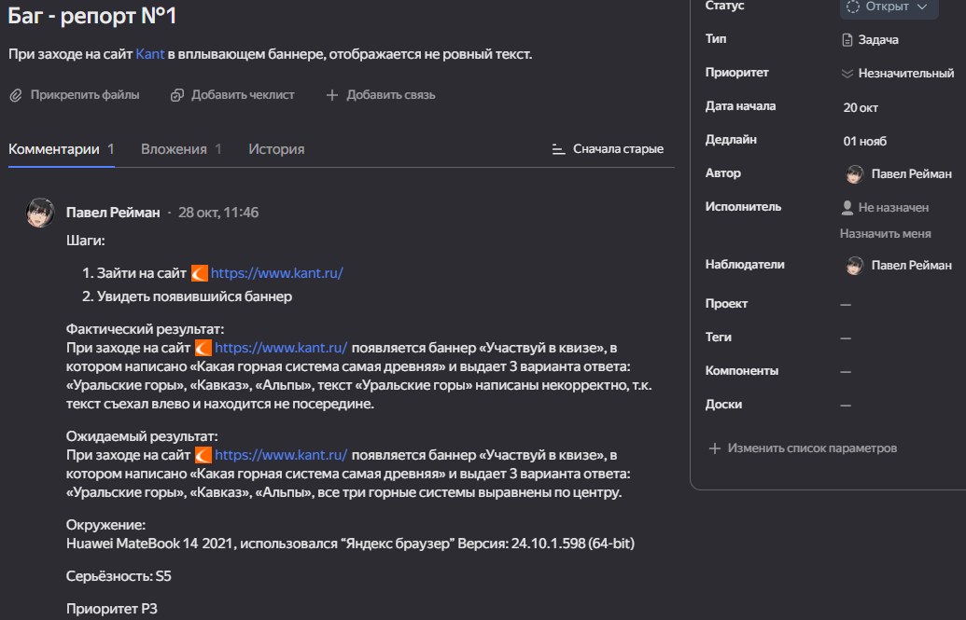
Рисунок 1
Скриншот бага:
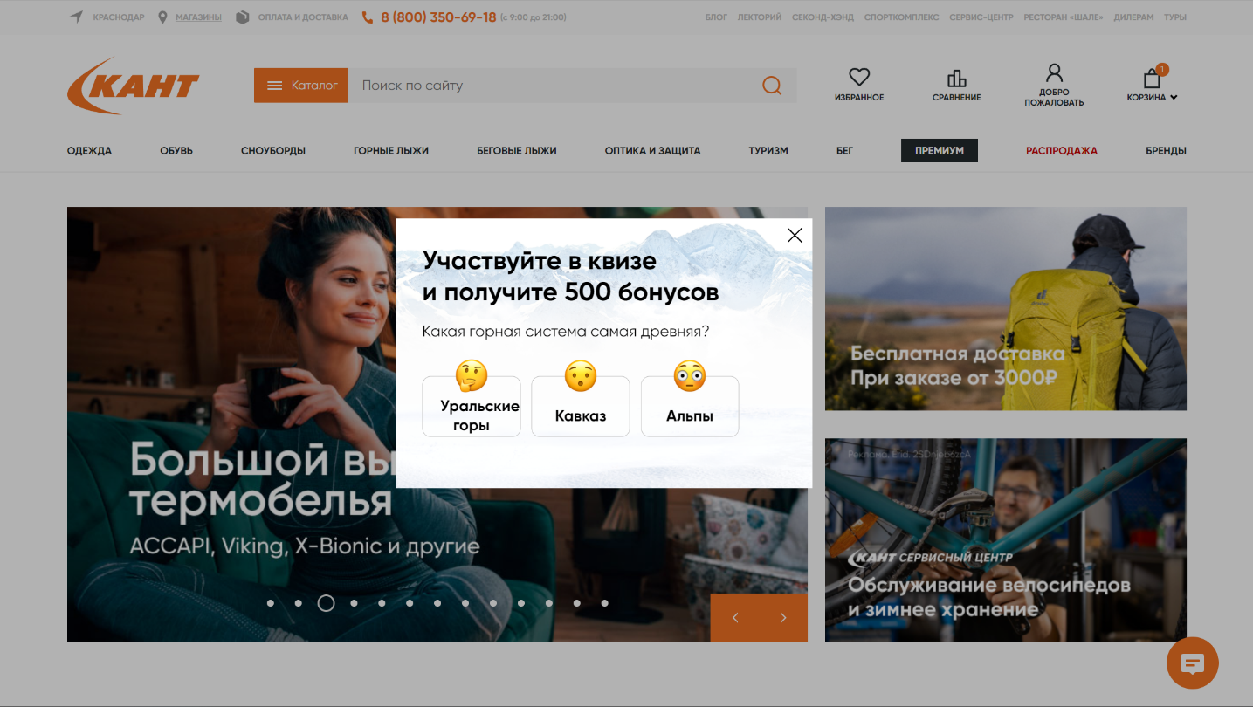
Рисунок 2

Баг – репорт №2
При наведении на туры в каталоге не появляется информация.
Шаги:
- Зайти на сайт https://www.kant.ru/;
- Навести на каталог;
- Спуститься вниз;
- Навестись на туры.
Фактический результат:
При наведении на каталог, а потом на туры, не появляется информация о “Турах”.
Ожидаемый результат:
При наведении на каталог, а потом на туры, появляется информация о “Турах”.
Окружение:
Huawei MateBook 14 2021, использовался «Яндекс Браузер» Версия: 24.10.1.598 (64-bit)
Серьёзность: S5
Приоритет: Р3
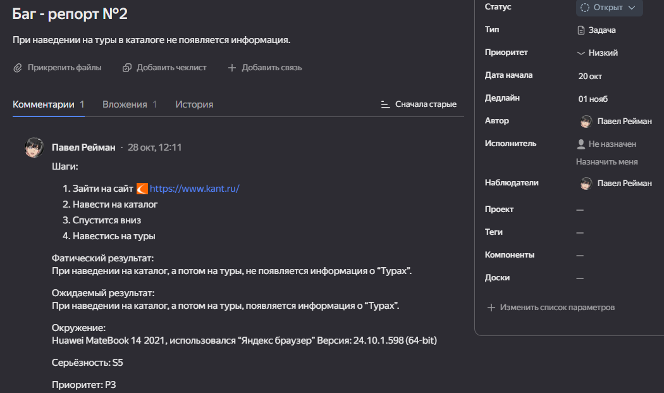
Рисунок 3
Скриншот бага:
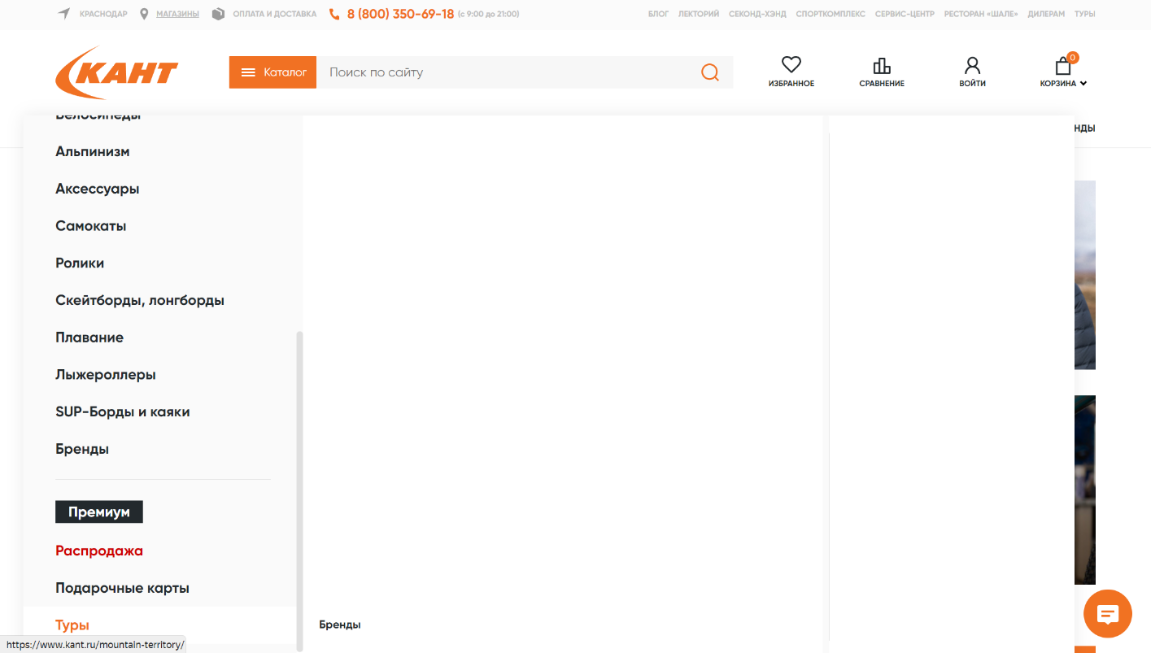
Рисунок 4

Баг – репорт №3
На главной странице в блоке «Акции» отсутствуют маркеры в слайдерах.
Шаги:
- Зайти на сайт https://www.kant.ru/;
- Проскроллить вверх и перейти к блоку с акциями;
- Попробовать посмотреть другие фотки товаров.
Фактический результат:
На главной странице в блоке об акциях некорректно отображается слайдер, в нем отсутствуют маркеры состояния, которые показывают, на какой фотографии мы находимся (Показано на рисунке 6).
Ожидаемый результат:
На главной странице в блоке об акциях корректно отображается слайдер, в нем присутствуют маркеры состояния, которые показывают, на какой фотографии мы находимся (Показано на рисунке 7).
Окружение:
Huawei MateBook 14 2021, использовался «Яндекс Браузер» Версия: 24.10.1.598 (64-bit)
Серьёзность: S5
Приоритет: Р3
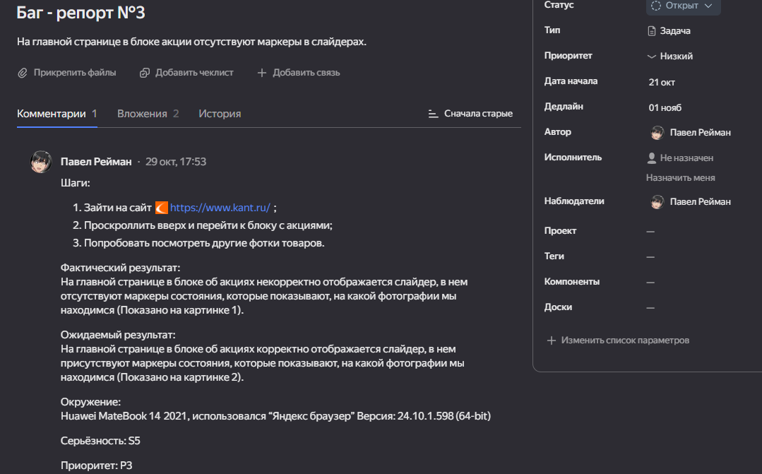
Рисунок 5

Скриншот бага:
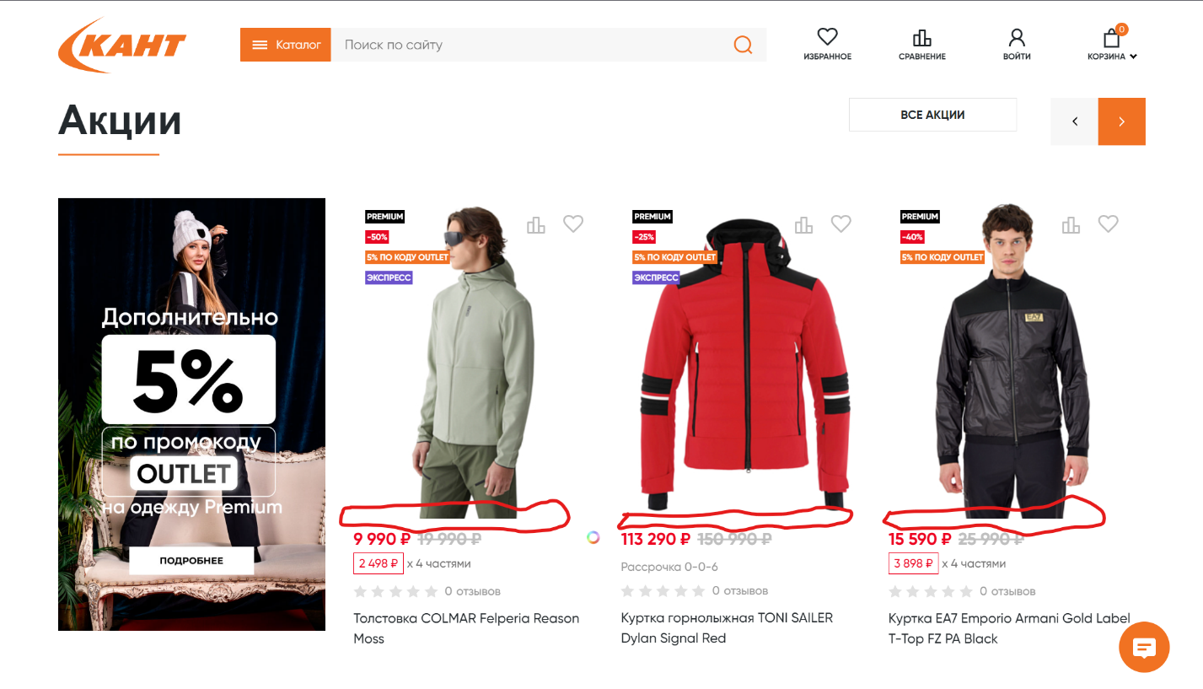
Рисунок 6
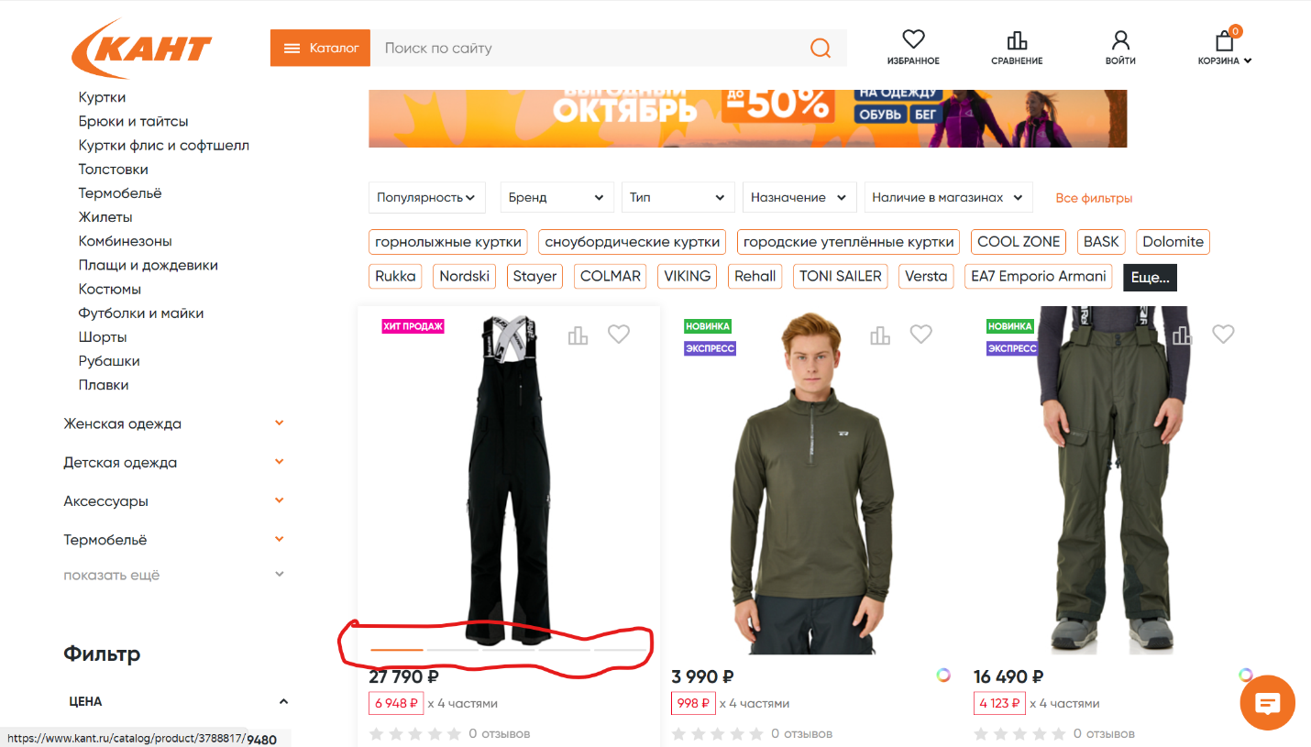
Рисунок 7
Задание 2
1. Эквивалентное разбиение отображаемого пароля
Сайт: https://www.ubisoft.com/en-gb/ubisoft-connect#!/en-gb/
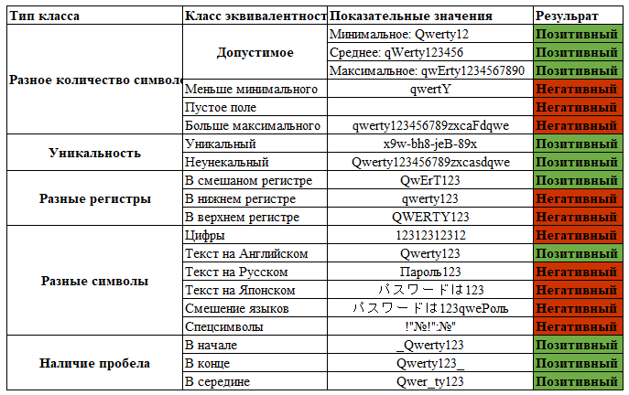
Рисунок 8
2. Доменное тестирование отображаемого пароля
Сайт https://www.ubisoft.com/en-gb/ubisoft-connect#!/en-gb/
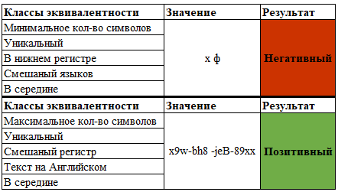
Рисунок 9

Позитивный результат:
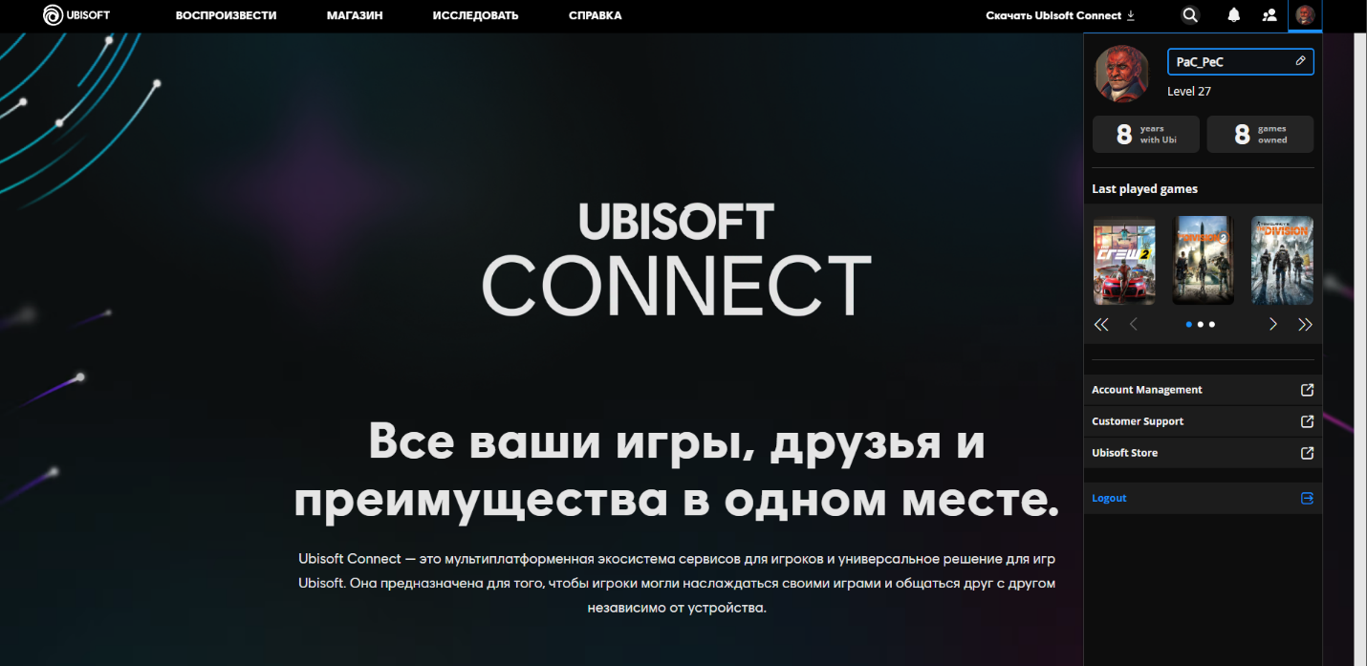
Рисунок 10
Негативный результат:
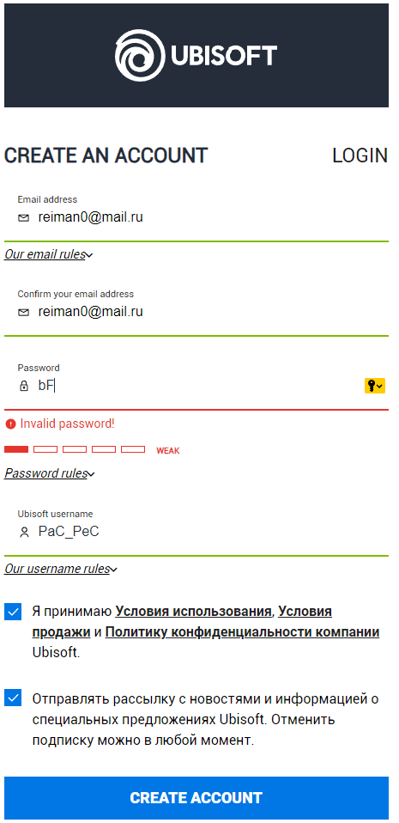
Рисунок 11

3. Граничные значения отображаемого пароля
Сайт: https://www.ubisoft.com/en-gb/ubisoft-connect#!/en-gb/
8 Символов – Левая граница
16 Символов – Правая граница
Для теста возьмем значения:
6 (Меньше минимального значения), 8 (Минимальное значение), 14 (Среднее значение), 16 (Максимальное значение), 20 (Больше максимального значения).
4. Таблица принятия решения для регистрации на сайте: https://www.ubisoft.com/en-gb/ubisoft-connect#!/en-gb/
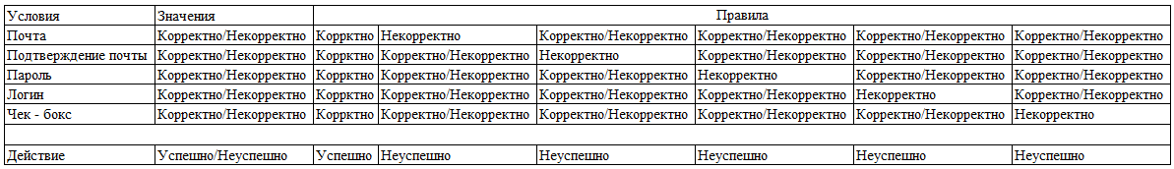
Рисунок 12
5. Попарное тестирование. (Сгенерировано с помощью: https://pairwise.teremokgames.com/)
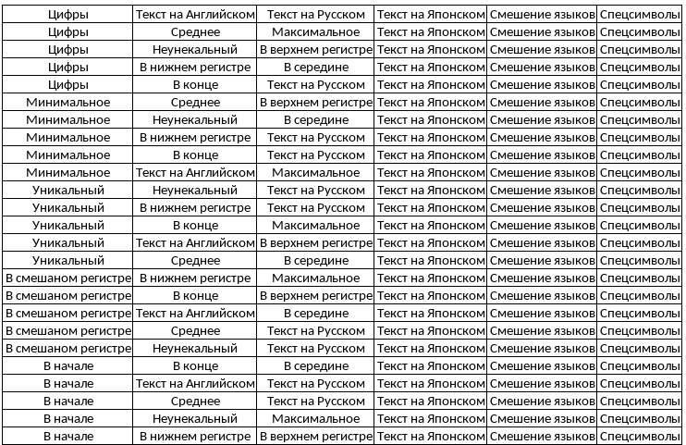
Рисунок 13

Сценарий №1 (Сравнение товаров)
Сайт: https://www.dns-shop.ru/
- Заходим на главную страницу сайта https://www.dns-shop.ru/
- В левом верхнем углу кликаем на «Каталог»
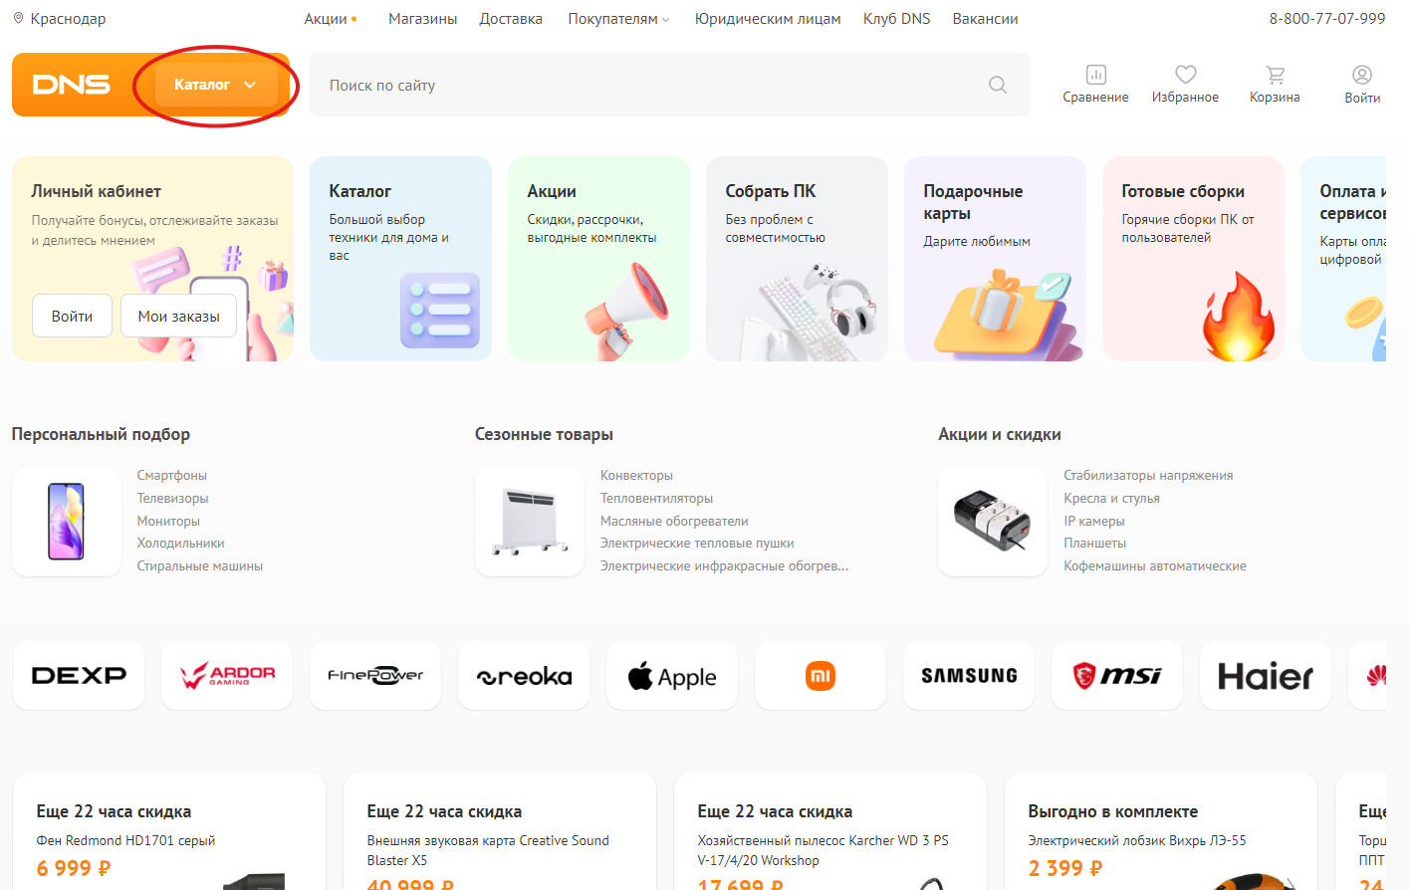
Рисунок 14

- Выбираем категорию товара
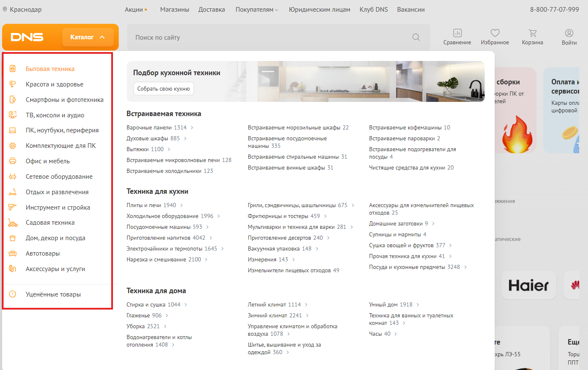
Рисунок 15
- Выбираем нужные товары и нажимаем на чек – бокс сравнение
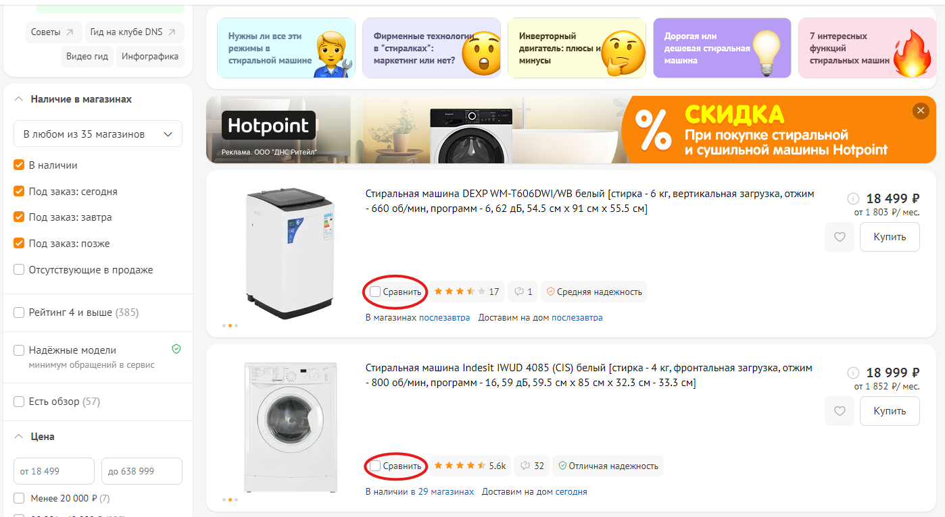
Рисунок 16

- После выставления чек – боксов «Сравнить», нажимаем на кнопку «Сравнение», которая находится вверху страницы и смотрим различия товаров.
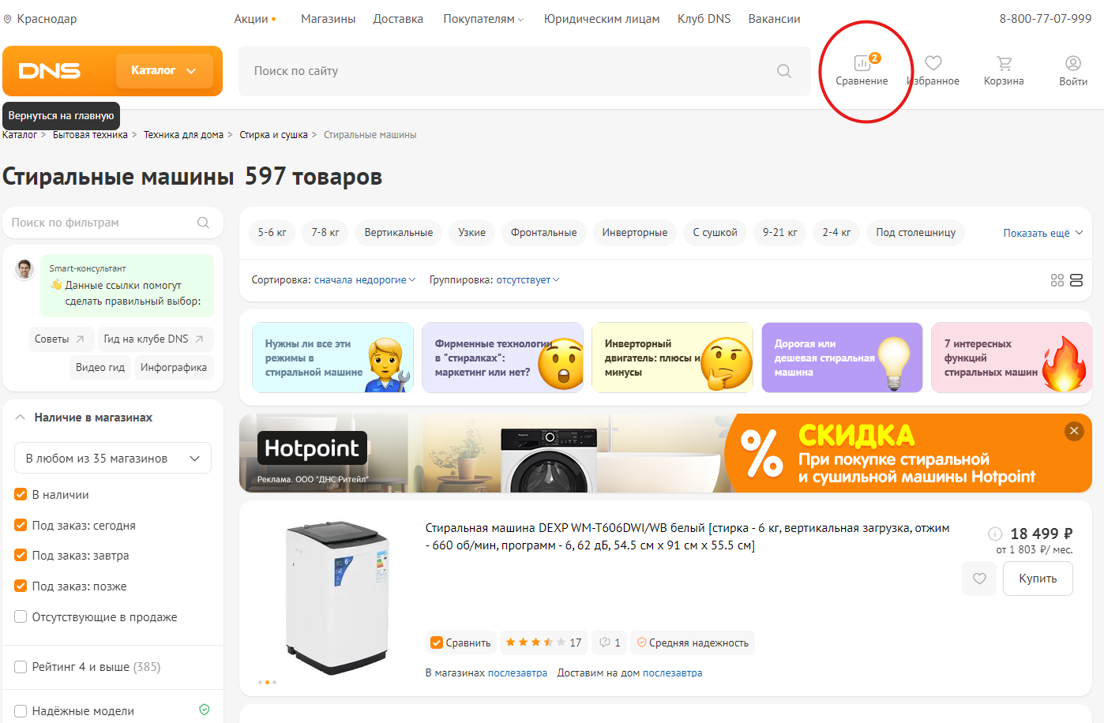
Рисунок 17
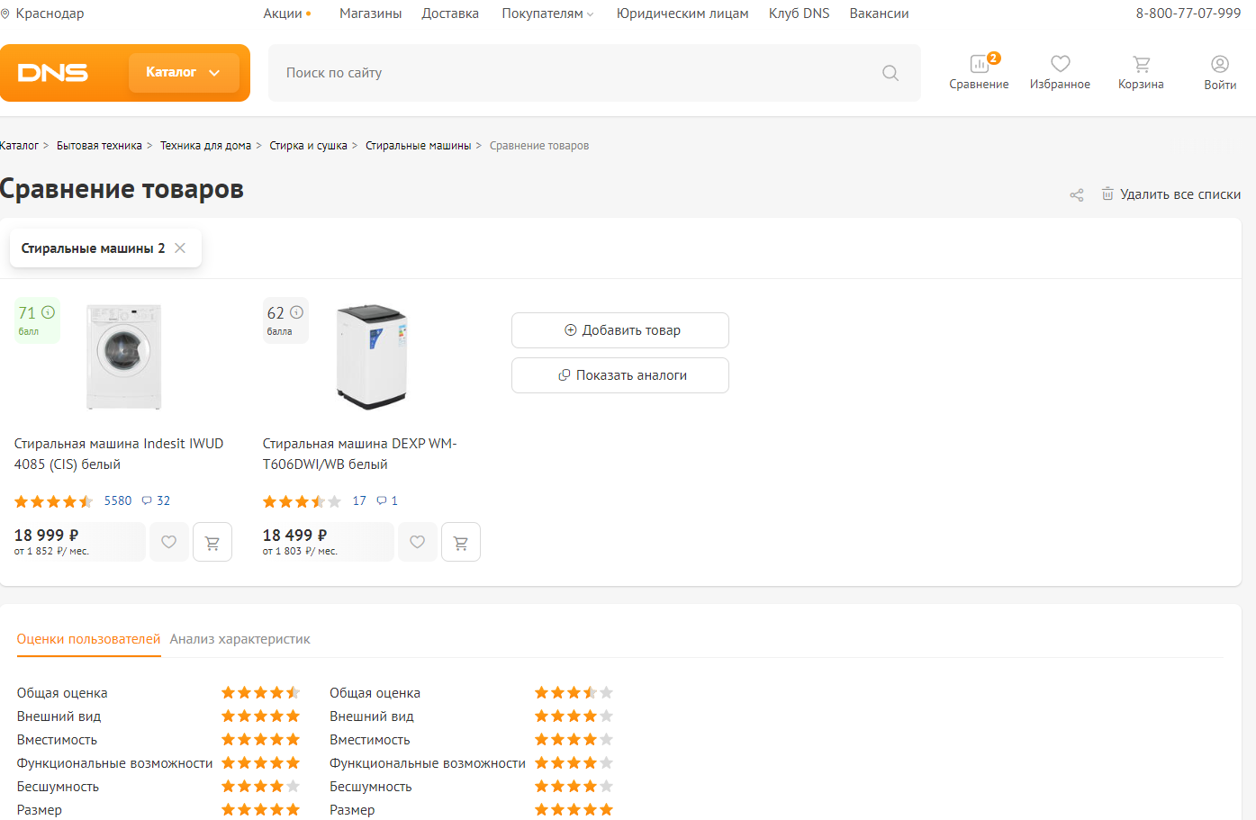
Рисунок 18

Сценарий №2 (Фильтрация товара по заданным параметрам)
Сайт: https://www.dns-shop.ru/
- Заходим на главную страницу сайта https://www.dns-shop.ru/
- В левом верхнем углу кликаем на «Каталог»

Рисунок 19
- Выбираем категорию товара

Рисунок 20
- В левой части экрана находим фильтры
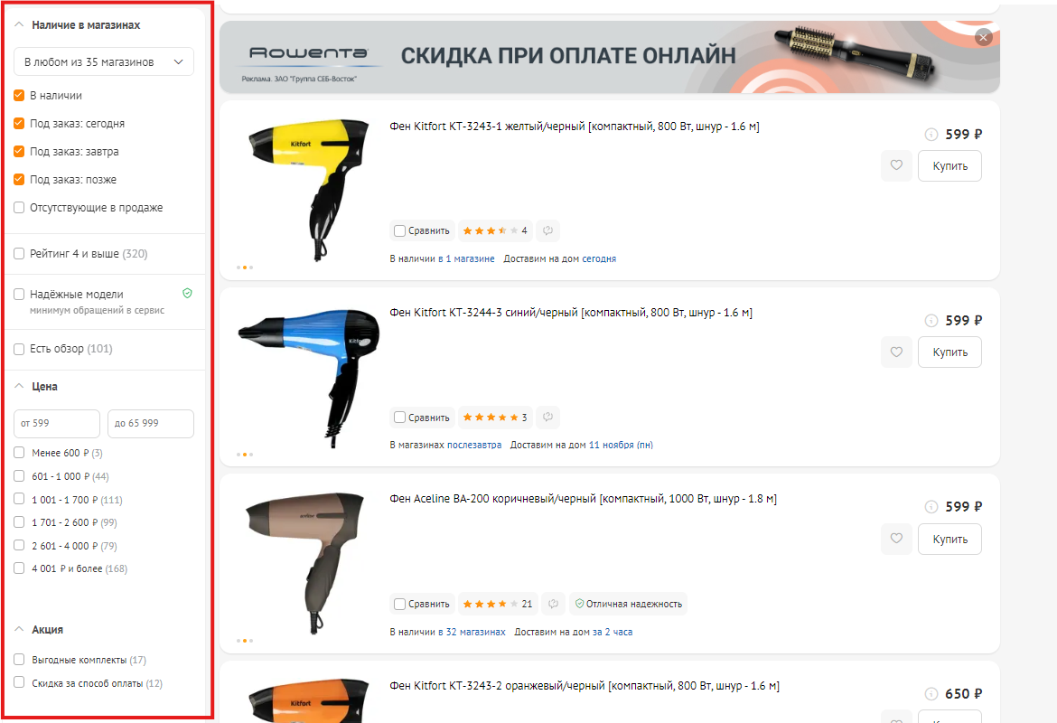
Рисунок 21
- Выбираем или указываем нужный диапазон цены
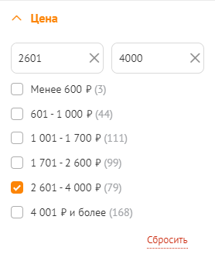
Рисунок 22

- Выбираем акции
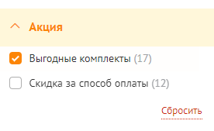
Рисунок 23
- Выбираем производителя
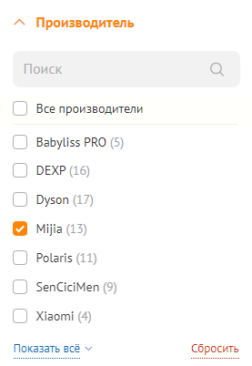
Рисунок 24

- Выбираем мощность
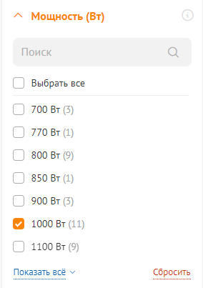
Рисунок 25
- Выбираем тип мотора
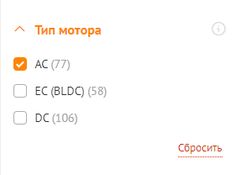
Рисунок 26
- Выбираем складную ручку
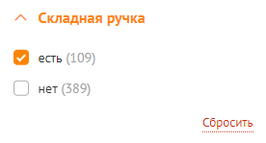
Рисунок 27

- Нажимаем на кнопку применить
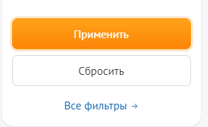
Рисунок 28

Сценарий №3 «Удаление товара из корзины»
Сайт: https://www.dns-shop.ru/
- Заходим на главную страницу сайта https://www.dns-shop.ru/
- В правом верхнем углу нажимаем на «Корзина»
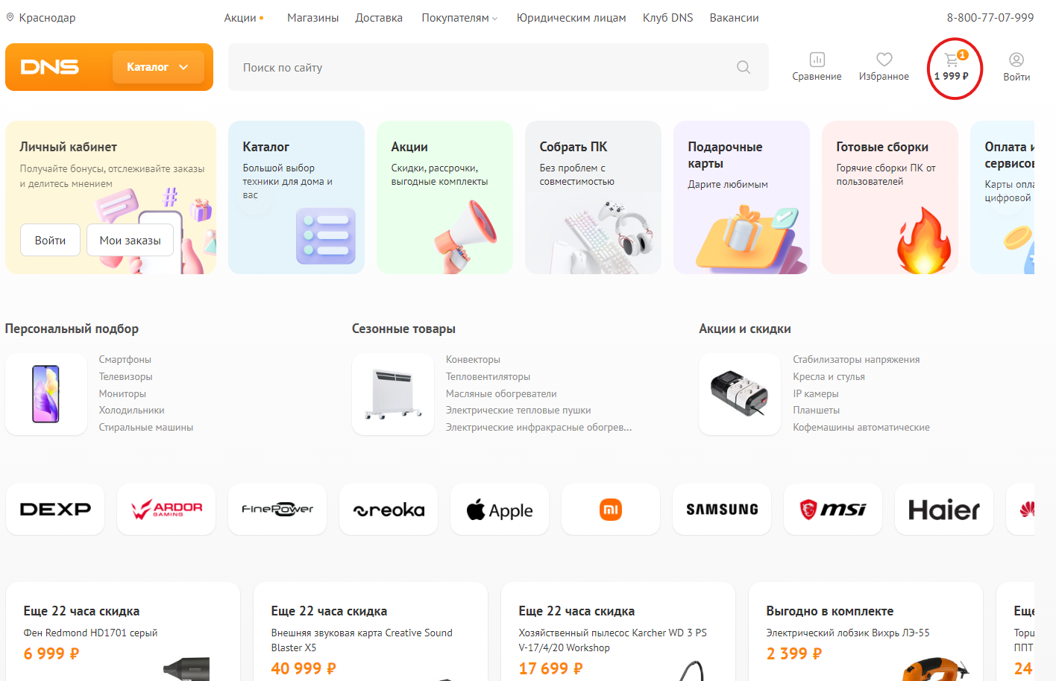
Рисунок 29
- В центре находится выбранный товар, сверху справа от товара находится корзина, кликаем на нее.
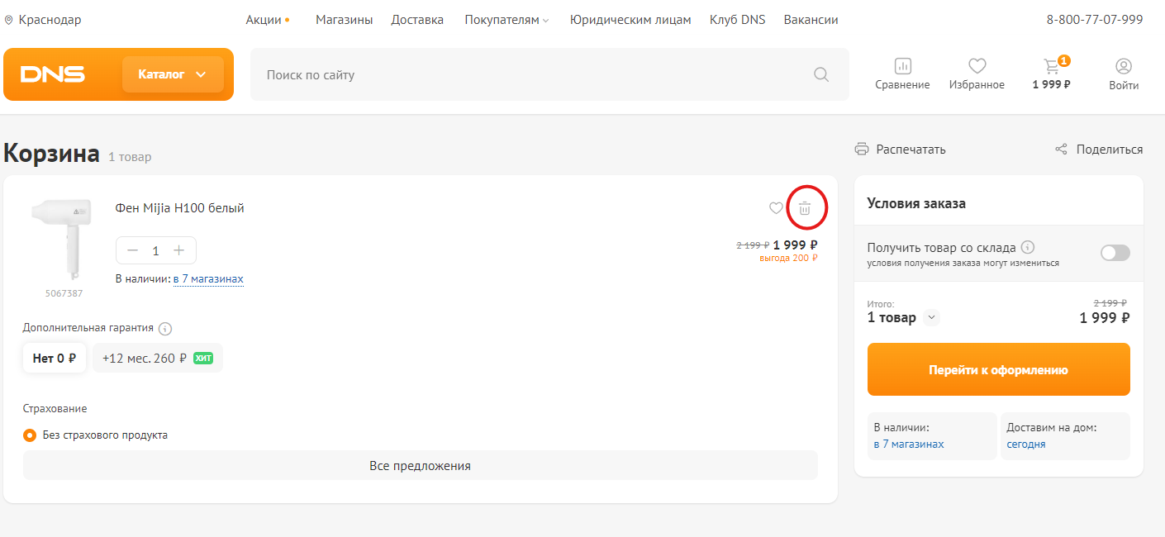
Рисунок 30

Задание 3
Сценарий №1 (Сравнение товаров)
Сайт: https://www.dns-shop.ru/
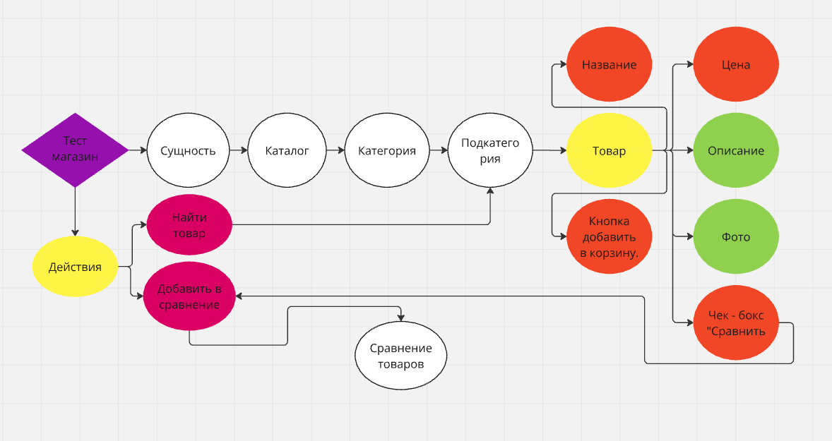
Рисунок 31

Сценарий №2 (Фильтрация товара по заданным параметрам)
Сайт: https://www.dns-shop.ru/
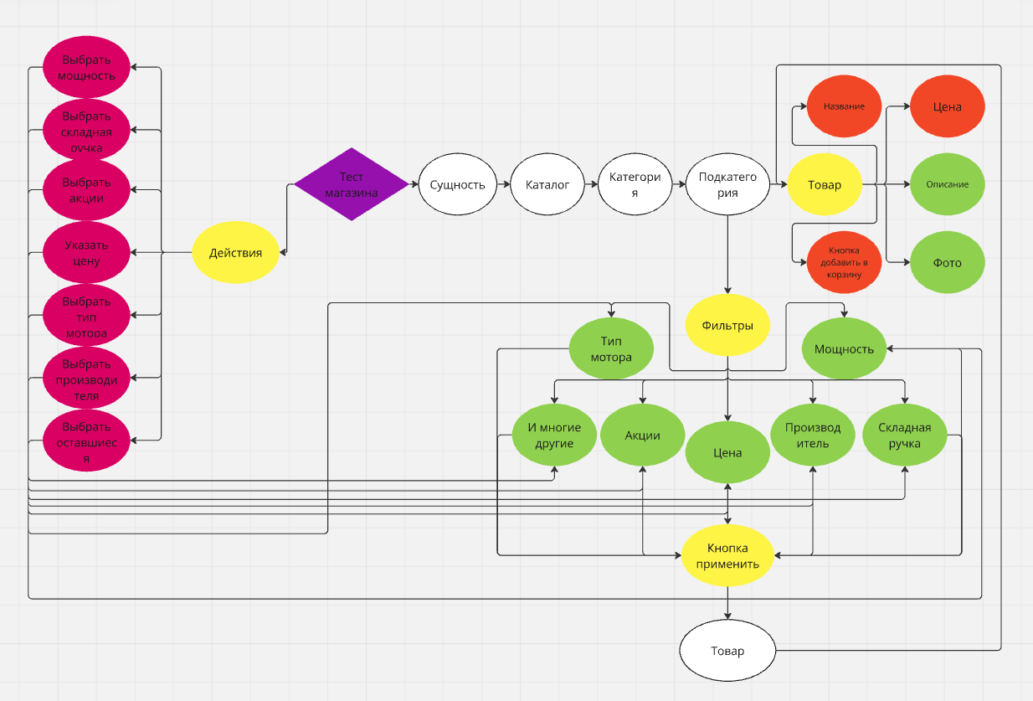
Рисунок 32

Сценарий №3 «Удаление товара из корзины»
Сайт: https://www.dns-shop.ru/
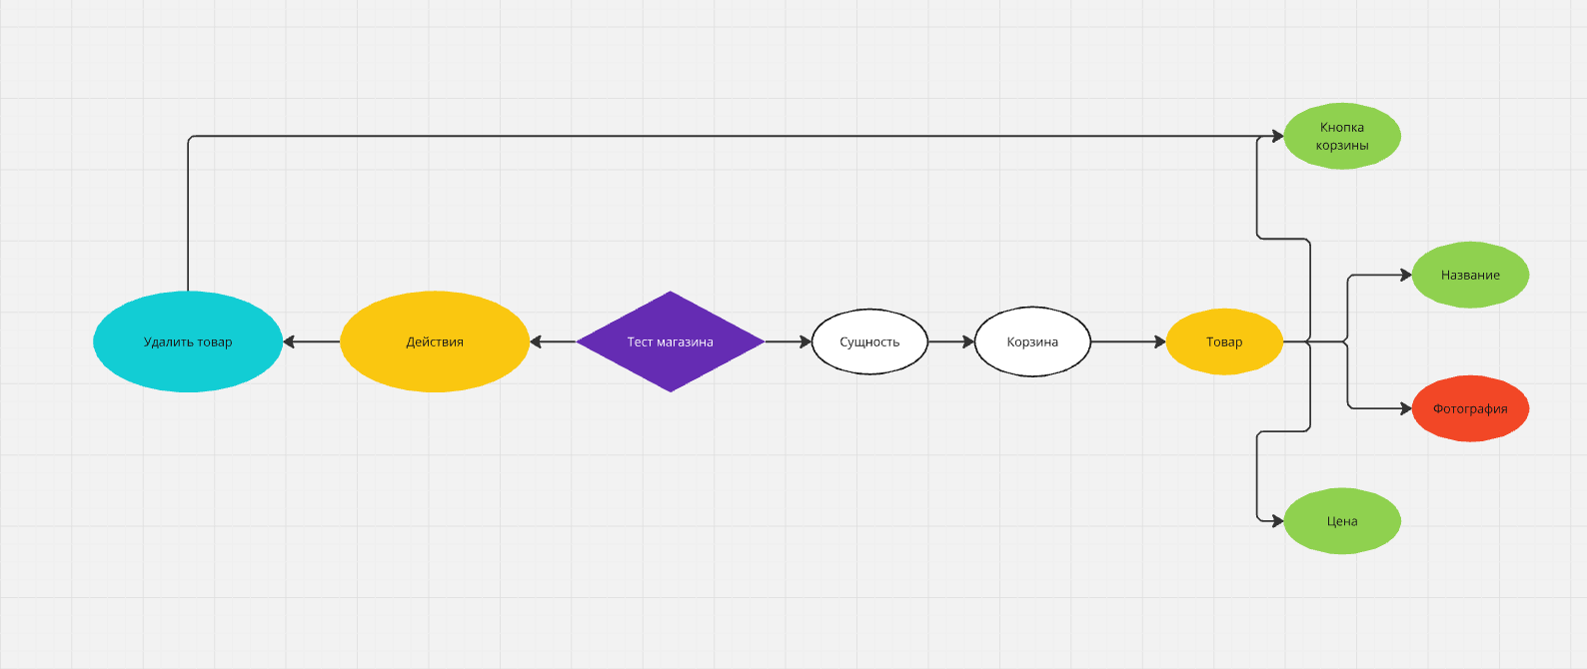
Рисунок 33

DFD Диаграмма для Сценария №1(Сравнение товаров)
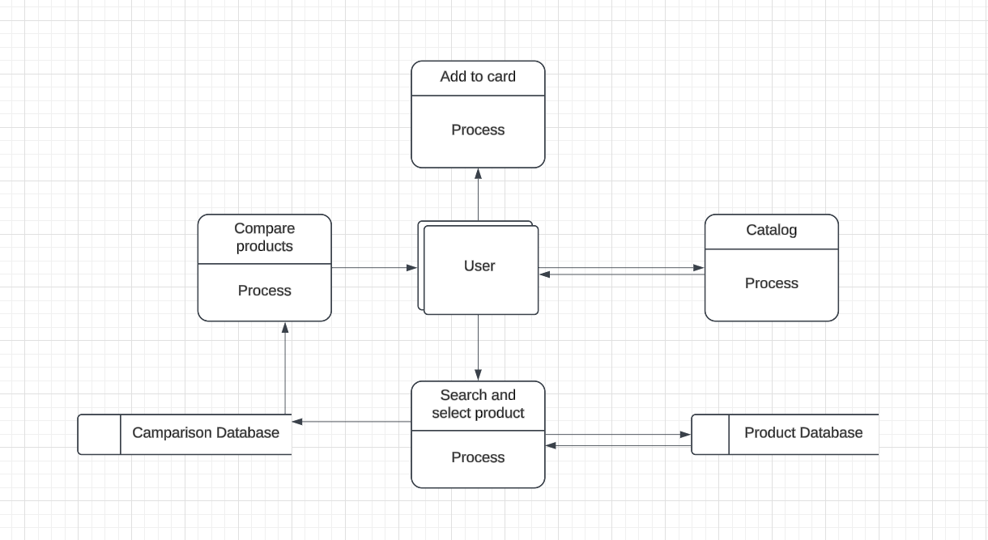
Рисунок 34

